 |  | 公司研究/农业 | 证券研究报告
 |  | 路斯股份(832419)公司研究报告 | 2024年03月08日


首次 覆盖
优于大市
投资评级
股 票 数 据
03月07日收盘价(元)  52周股价波动(元) |  | 10.09 5 73-13.00
总股本/流通A 股(百万股)  总市值/流通市值(百万元) |  | 103/94 1043/936
市 场 表 现
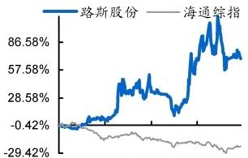
2023/32023/62023/92023/12
沪深300对比 1M | 2M |  | 3M
绝对涨幅(%) 0.9  相 对 涨 幅 ( % ) -4.7 资料来源：海通证券研究所  分析师：李淼  Tel:(010)58067998  Email:lm10779@haitong.com 证书：S0850517120001 | -10.3  -16.3 |  | 0.9  -3.2
分析师：冯鹤
Tel:(021)23185702
Email:fh15342@haitong.com
证书：S0850523040003
分析师：巩健
Tel:(021)23185702
Email:gj15051@haitong.com
证书：S0850522110002
联系人：蔡子慕
Tel:(021)23183965
Email:czm15689@haitong.com

产能建设乘时乘势，主粮、海外业务开启 双增长
投资要点：
● 北交所宠物食品第一股，境内外业务双轮驱动。2015年，公司在新三板挂牌 上市，成为中国宠物食品第一家挂牌上市企业；2022年，公司于北交所上市， 成为北交所宠食第一股。市场方面，公司目前以境外业务收入为主，但随着 境内自有品牌发展，海外营收占比从2021年的83.4%迅速下降至2022年的 66.5%。产品方面，肉干是公司营收的主要项目，2022年占比70.7%;公司 于2022年新增主粮产能，构建营收增长的新动力。整体来看，公司既有业务 表现稳健，随着经济秩序恢复，公司盈利能力逐渐修复，业绩呈现出稳步增 长的态势。
。行业：欧美市场容量巨大，境内主粮细分市场受益于宠物经济发展。 1 ) 境 外 市场； 美国是全球最大的宠物消费市场，随着美国宠物主对高端、优质宠食 产品的需求上升，2025年美国宠物市场规模预计将达到1550.4亿美元，
2018-2025年CAGR+8%;2022 年欧洲宠物市场规模达到291亿欧元，较 过去三年均值增长3.5%,是全球宠食另一重要市场。庞大且仍在持续增长的 市场特性使全球宠食企业的进入成为可能。 2 ) 境 内 市 场 ：“养宠热”下我国 宠物消费蓬勃发展，2018年至2022年，我国宠物食品市场从278亿元增长 至 507 亿 元 ，CAGR+16% 。 其中，宠物主粮因其消费刚性成为这一趋势中受 益最大的细分市场。国内宠物食品企业积极布局主粮产能，以把握国内宠物 主粮市场的增长机遇。
。增长点：建设主粮产能+海外产能+增强研发能力。 1)产品增量： 注意到国 内主粮这一蓝海市场，公司借北交所上市时机进入主粮领域。募投资金预计 形成3万吨宠物主粮产能，其中一期生产线已于2022年6月投产，23H1 营 收超3000万元，二期预计也将于2024年贡献显著收入增量。2)市场增量： 国内疫情管控放开后，公司加强与既有(尤其是欧洲)客户的交流，通过展 会活动持续拓客。与此同时，公司先后公告在束埔寨建设3000吨、7500吨 宠物零食项目，新建海外产能以开拓美国市场增量。 3)研发增量： 研发能力 是宠物食品企业的核心竞争力，公司持续战略倾斜研发。公司研发费用率大 幅领先于同业，并进一步将募投资金用于研发运营支持中心的建设，增强公 司研发实力。据跟着路斯学训练微信公众号，目前公司每个季度至少有10种 新产品研发诞生。
● :盈利预测及估值。公司既有境外业务表现稳健，境内自有品牌业务持续增长。 公司建设主粮产能以把握境内宠物主粮市场的增长机遇、建设束埔寨产能以 进入庞大的美国宠物消费市场，与此同时通过研发投入丰富并提升公司产品 力。多元增量助力公司业绩高增。我们预计公司23-25年归母净利润为0.71 0.9/1.2亿元，对应 EPS 为0.66/0.88/1.14。根据可比公司估值，给予公司 24年15- 18倍PE, 对应合理价值区间为13.24-15.89元，首次覆盖，给予 “优于大市”评级。
● 风险提示。主要客户集中度过高；原材料价格大幅上涨；汇率波动超预期。
主要财务数据及预测

 | 2021 | 2022 | 2023E | 2024E | 2025E
营业收入(百万 | 459 | 549 | 696 | 882 | 1073
(+1-)YoY(%) | 8.2% | 19.6% | 26.8% | 26.7% | 21.7%
净利润(百万元) | 30 | 43 | 69 | 91 | 118
(+1-)YoY(%) | -21.6% | 41.9% | 59.1% | 33.0% | 29.1%
全面摊薄EPS(元) | 0.29 | 0.42 | 0.66 | 0.88 | 1.14
毛利率(%) | 16.5% | 15.2% | 20.2% | 20.8% | 21.5%
净资产收益率(%) | 10.1% | 10.3% | 14.2% | 15.9% | 17.1%
资料来源：公司年报(2021-2022),海通证券研究所
备注：净利润为归属母公司所有者的净利润
请务必阅读正文之后的信息披露和法律声明

目 录

1. 路斯股份：宠物食品专精特新企业 5
1. 1 发展历程：从宠物零食出口到境内境外业务双轮驱动 5
1.2 业务概览：深耕海外市场，国内业务增长迅速 6
1.3 产品类别：立足肉干产品，布局主粮品类 7
2. 行业：境内外宠食市场机遇良多，因地制宜促增长 8
2. 1 境外市场容量巨大且持续增长，可容纳全球宠食企业 8
2.2 境内宠物经济高速发展，主粮品类最先受益 9
3. 公司增长点：产品、市场端齐发力，研发加持 11
3. 1 拓展主粮业务，开启第二增长曲线 11
3.2 巩固欧洲市场优势，重启美国市场 12
3.3 战略倾斜，研发费用率高于同业 13
4.盈利预测及投资建议 14
4. 1 盈利预测 14
4.2 投资建议 15
5.风险提示 15
财务报表分析和预测 16

图目录

图 1 路斯股份发展历程 5
图 2 公司股权结构 5
图 3 公司营收持续增长 6
图 4 公司盈利能力逐渐修复 6
图 5 境外业务是公司营收的主要来源 6
图 6 公司境外业务表现稳健 6
图 7 公司 2022 年开始大力发展境内业务 7
图 8 肉干是公司主要产品 7
图 9 2018-2022 年公司肉干产品营收情况 7
图 10 公司主粮业务快速发展 7
图 11 公司主粮业务以境内销售为主 7
图 12 公司主营业务毛利率有所改善 8
图 13 公司境内外业务毛利率快速回升 8
图 14 美国宠物行业市场容量巨大 8
图 15 宠物食品和零食是美国宠物消费的最大支出 8
图 16 欧洲宠物食品市场持续增长 9
图 172022 年猫犬占欧洲总养宠数比重达到 67.9% 9
图 182022 年俄罗斯、英国、德国是欧洲犬主要市场 9
图 192022 年俄罗斯、德国、法国是欧洲猫主要市场 9
图 20 我国养宠家庭户数快速增长 10
图 21 境内宠物消费市场高速发展 10
图 22 宠物食品是宠物消费中最大的细分市场 10
图 23 我国宠物食品市场快速扩张 10
图 24 宠物食品行业细分品类 10
图 25 主粮产品是我国宠食市场的核心品类 10
图 26 公司已推出多款主粮产品 12
图 27 公司客户资源壁垒坚实 13
图 28 公司专注研发投入 14
图 29 公司研发投入高于同业 14

表目录

表 1 国内头部宠物食品企业积极融资自建厂线扩充产能 11
表 2 公司宠物主粮产能建设 11
表 3 公司对外投资设立宠物营养保健品子公司 12
表 4 公司柬埔寨产能建设情况 13
表 5 公司研发运营支持中心项目情况 14
表 6 公司主要产品收入预测 14
表 7 可比公司估值表 15


公司研究·路斯股份(832419)5

1.路斯股份：宠物食品专精特新企业

1.1 发展历程：从宠物零食出口到境内境外业务双轮驱动
1998-2004年路斯探索期，定位宠物食品研发与制造。公司于1998年崭露头 角，开始涉足宠物食品领域，在2004年成为美国宠物商品制造协会 (APPMA)
的一员，奠定发展基础。
2005-2014年聚焦出口业务，把控质量扩大产能。公司在2005年获得欧盟食 品出口注册，标志着产品具备进军海外市场的能力。公司持续投资建设多个工厂和 化验室，产品相继通过英国 BRC 和欧盟认证，境外业务进一步扩展。
2015年开始全面布局资本市场。公司于2015年在新三板挂牌上市，成为中 国宠物食品第一家挂牌上市企业。路斯股份不断优化生产布局，成立多家子公司， 推进境内业务发展。2022年，公司于北交所上市。
图 1 路斯股份发展历程
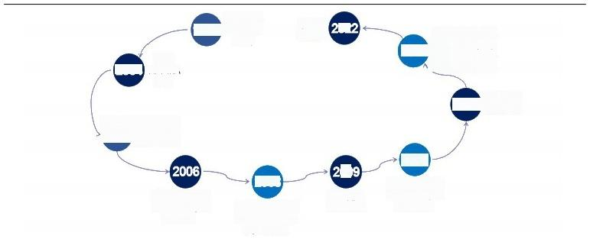
开始涉足
宠物食品
领域
成为，
2004 APPMA
会员
获得欧盟 2013 认证注册
2 0 0 5 或 得 欧 盟 会
品出口注册
2011
00
2008
“金曼Kingman”
商标注册，产品
在多地畅销
在新三板市场率 先挂牌，成为中
2015 国宠物食品第一 家挂牌上市企业
第三工厂建设， 主要出口美国、
加拿大
山东路斯宠物 食品股份有限
公司成立
通过英国 BRC认证
于北交
所上市
1998
202
资料来源：公司官网，海通证券研究所
股权结构稳定，公司实际控制人为郭洪谦、郭百礼父子。截至2023年9月 30日，公司控股股东天成集团持有公司37.78%股权，天成集团实际控制人为郭洪 谦、郭百礼。郭洪谦持有天成集团47.05%的股权，为其第一大股东和董事长；郭 百礼系郭洪谦之子，为公司法定代表人，直接持有公司4.72%的股份。
图 2 公 司 股 权 结 构
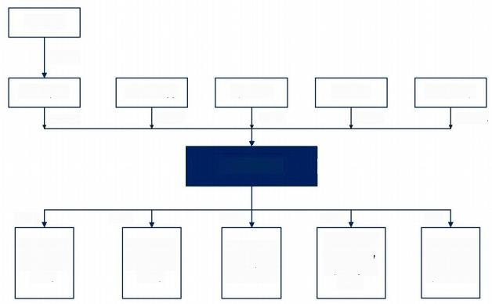
郭洪谦

47.05%

天成集团
37.78%

路斯股份

100%
甘肃路斯
宠 物 食 品
科技有限
公 司
51%
山东路海
生物科技 有限公司
100%
寿光新城
食品有限 公 司
寿光旭晨
贸易有限
公 司
烟台路阳 宠物食品
有 限 公 司
浚源投资
5.61%
郭百礼
其 他 股 东
苏 琪 皓
50.66%
4.72%
1.23%
100%
100%
资料来源：公司招股书，2023年中报、三季报，海通证券研究所

公司研究·路斯股份(832419)6

1.2 业务概览：深耕海外市场，国内业务增长迅速
公司业绩增长良好。2018年至2022年，公司总营收从3.39亿元增长至2022 年的5 . 49亿元，CAGR+12.8%。2018 年 至 2 0 2 3H1, 公司归母净利分别为0.44/0.3/ 0.39/0.3/0.43/0.4亿元，对应归母净利率分别为13%/8.54%/9.15%/6.62%/7.86%/ 11.8%。随着经济秩序恢复，公司业绩稳步增长。

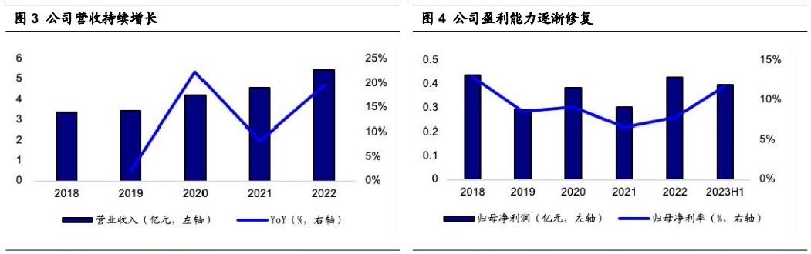
资料来源：公司招股书，2022年年报，海通证券研究所 资料来源：公司招股书，2022年年报，2023半年报，海通证券研究所

深耕海外市场，既有业务表现稳健。公司以海外代工业务起家，境外业务长期 以来是公司营收的核心来源，占比超过70%。公司的海外客户主要集中在欧洲地 区，德国、俄罗斯、芬兰为公司传统优势市场。2018年至2022年，公司境外业 务收入从2.61亿元增长至3.62亿元， CAGR+8.6%。 除2022年受到新冠疫情持 续多发等因素干扰，公司其他年份的境外营收均呈现增长态势。

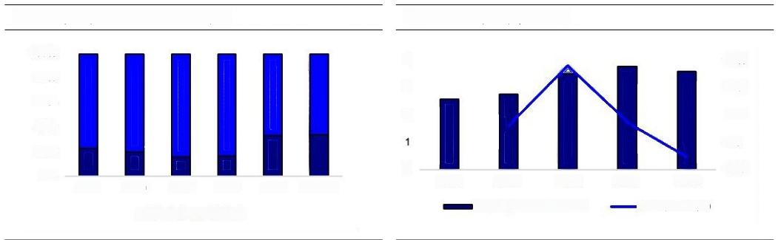
图 5 境外业务是公司营收的主要来源 图 6 公司境外业务表现稳健
100%
80%
60%
40%
20%
0
0%
2018 2019 2020
2018 2019 2020 2021 2022 2023H1
■境内业务■境外业务
30%
20%
10%
0%
-10%
境外业务(亿元，左轴)
=YoY(%,右轴)
2021 2022
2
4
3

资料来源：公司2018-2022年年报，2023年半年报，海通证券研究所

资料来源：公司2018-2022年年报，海通证券研究所

大力拓展境内业务，构建营收新动力。2022年以来，公司积极开拓国内市场， 快速完善国内产品矩阵、渠道布局以及营销方案，2022年境内业务收入达到1 . 83 亿元，同比增长140 .9%。2022年和2023H1 公司境内收入占比分别达到33 . 53%、 34 . 44%,较2021年分别提升16 . 96pct、17.87pct 。 境内业务成为现阶段公司营收 增长的强劲动力。

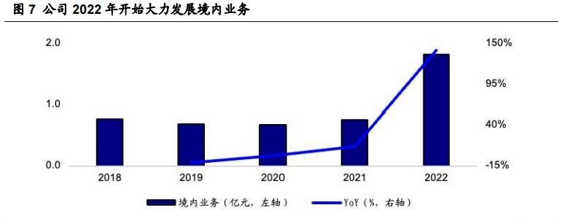

资料来源：公司招股书，2021-2022年年报，海通证券研究所

1.3 产品类别：立足肉干产品，布局主粮品类
肉干是公司主要产品。肉干是公司海外代工的主要产品，因此也是公司营收最 重要的品类。2018-2022年，公司肉干产品收入分别从2.81亿元增长至3.88亿元， CAGR 为+8.4%。其中，2018年至2021年， 肉干产品营收占比分别达到 83.14%/86.63%/87.78%/85.8%。2022年以来，由于境内业务占比上升，肉干占 总营收比重下降至约70%,但其占境外收入比重仍高达91 . 6%(2023H1)。 由 于 公司海外业务稳健，我们预计短期内肉干产品仍将是公司营收的主要来源。
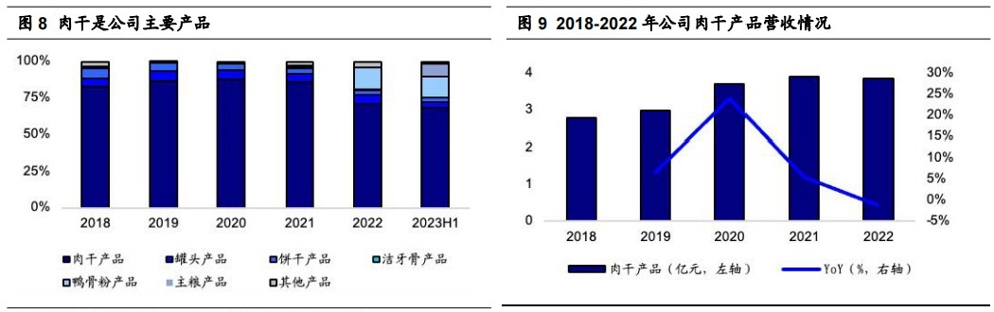
资料来源：公司招股书、2022年年报，海通证券研究所 资料来源：公司招股书、2022年年报，海通证券研究所
主粮业务高速增长，有望成为第二增长引擎。随着募投项目主粮项目一期生产 线产能逐步释放，2023H1 主粮产品实现收入3018万元，同比增加2894 .5万元， 占主营业务收入的比重上升至8 .90%。公司主粮业务以内销为主，2023年H1 境 内主粮业务占比为77.51%。随着公司主粮一期生产线产能利用率爬坡、二期生产 线投入使用，我们认为主粮有望贡献可观收入增量。

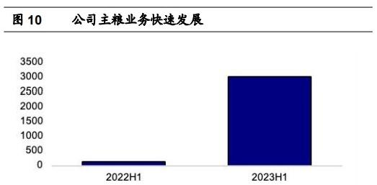
■主粮产品(万元)

图11 公司主粮业务以境内销售为主

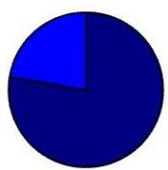
■境内主粮■境外主粮

资料来源：公司2023年半年报，海通证券研究所 资料来源：公司2023年半年报，海通证券研究所


公司研究·路斯股份(832419)8
多管齐下，公司主营业务毛利率有所改善。公司2018年至2023年H1 的毛利 率分别为27.35%/21.45%/21.49%/16.52%/15.16%/20.57%。受疫情冲击，21、22 年的毛利率连续下降，但2023年以来，由于公司核心产品肉干产品出口毛利改善， 主粮产品规模化带来单位成本下降、以及持续加强成本管控，2023年 H1 毛利率较 2022年同期提高了5.94pct。 其中，外销收入毛利上升7.53pct, 内销收入上升 4.74pct。我们预计，随着主粮产能释放以及市场开发力度的加大，公司主营业务毛 利率水平将继续提升。
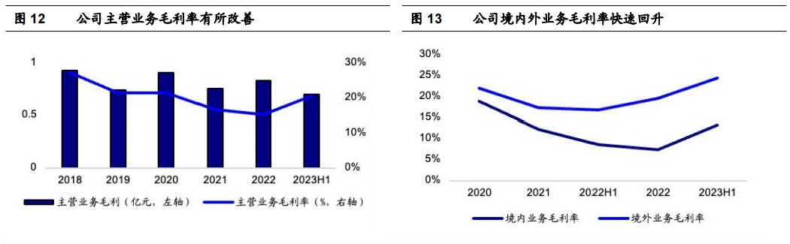
资料来源：FEDIAF, 海通证券研究所 资料来源：公司招股书、2022年年报，海通证券研究所

2.行业：境内外宠食市场机遇良多，因地制宜促增长
据公司2022年年报援引 Euromonitor, 过去10年全球宠物食品市场的平均年 增长率为5.5%,预计到2024年全球宠物食品销售额或将达到1150亿美元。欧美、 日本等宠物食品市场发展较早，目前已经形成了庞大的宠物饲养数量，虽然增速有 所放缓，但市场容量仍巨大。国内宠物食品市场目前处于高速发展期，过去10年 平均年增长率接近20%,市场空间广阔。

2.1 境外市场容量巨大且持续增长，可容纳全球宠食企业
美国宠物食品市场容量巨大。 美国是全球最大的宠物饲养和消费国家，据 APPA,2022 年美国约8690万家庭拥有宠物，占全国家庭总数的66%。据 Statista, 2022年美国宠物行业的市场规模约为1369亿美元，同比增长10.76%,其中宠物 食品和零食销售额达到581亿美元，占比42.4%,为支出最高的类别。据中宠股份 2022年年报援引 U.S.Pet Market Outlook(2021-2022)预测，随着美国宠物主对高 端、优质宠食产品的需求上升，2025年美国宠物市场规模将达到1550.4亿美元。 在养宠文化的影响下，美国宠物市场拥有较大的消费规模基数。庞大的消费群体派 生了巨大的市场需求。
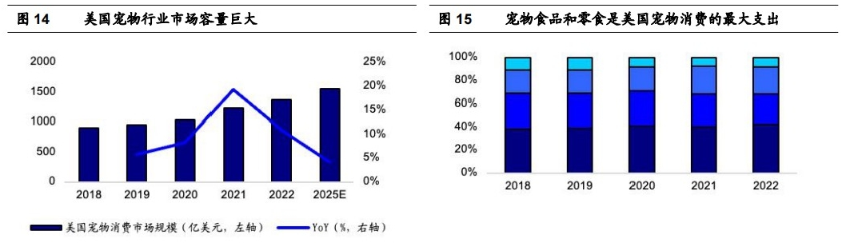

■宠物食品和零食 ■兽医护理和产品
■宠物用品、活体动物和非处方药■其他服务

资料来源：Statista,U .S.Pet Market Outlook(2021-2022),中宠股份2022 年年报，海通证券研究所；注：2025E 的 YoY 为2022-2025 CAGR

资料来源：Statist a, 海通证券研究所

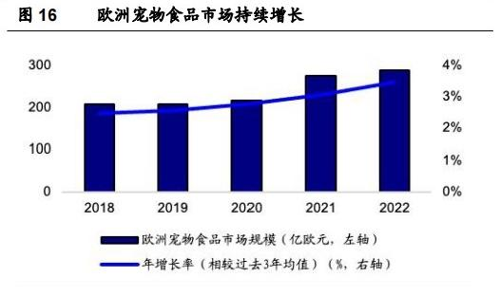

公司研究·路斯股份(832419)9

欧洲是全球宠食另一重要市场，关注俄罗斯、德国。根据 FEDIAF (欧洲宠物 食品协会)发布的行业报告，2022年，欧洲宠物行业规模达到291亿欧元，较过 去三年均值增长3.5%;欧洲总养宠规模达到3.4亿只，其中宠物猫1.27亿只，宠 物犬1.04亿只，共占比67.9%。具体到国家来看，俄罗斯和德国是犬猫在欧洲最 重要的市场，分别占欧洲犬猫总数的17.58%、11.14%。我们预计，在宠物人性化 的趋势下，包括俄罗斯、德国在内的欧洲市场对特定健康需求、营养均衡的宠物食 品的需求将持续上升，带动市场扩容。

资料来源：FEDIAF, 海通证券研究所

图18 2022年俄罗斯、英国、德国是欧洲犬主要市场
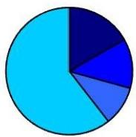
■俄罗斯■英国口德国■其他
资料来源：FEDIAF, 海通证券研究所

图17 2022年猫犬占欧洲总养宠数比重达到67.9%

■猫■狗■其他
资料来源：FEDIAF, 海通证券研究所

图19 2022年俄罗斯、德国、法国是欧洲猫主要市场
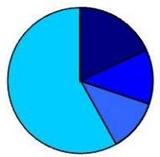
■俄罗斯■德国■法国■其他
资料来源：FEDIAF,海通证券研究所

2.2 境内宠物经济高速发展，主粮品类最先受益
“养宠热”下我国宠物消费莲勃发展。近年来，人们对精神需求的追求日益凸 显，养宠意愿显著上升。根据长城宠物展微信公众号援引京东《2023中国宠物行
以上内容仅为本文档的试下载部分，为可阅读页数的一半内容。如要下载或阅读全文，请访问：https://d.book118.com/388106113110006043

